ΚΑΤΑΝΕΜΗΜΕΝΗ ΤΕΧΝΗΤΗ ΝΟΗΜΟΣΥΝΗ



ΌΝΟΜΑ ΑΜ
Δημήτρης Δημολίκας Π15171

Γενική Περιγραφή του προβλήματος:
Μία ομάδα ευφυών εικονικών πρακτόρων κινούνται σε μία εικονική πόλη προσπαθώντας να βρεθούν στα κατάλληλα σημεία προκειμένου να εκτελέσουν συγκεκριμένα πλάνα ενεργειών. Ο εικονικός κόσμος είναι επίπεδος και αποτελείται από w x h τετράγωνες θέσεις. Ο χώρος μέσα στον οποίο βρίσκονται οι πράκτορες έχει τη μορφή εξωτερικών χώρων πόλης. Συγκεκριμένες περιοχές του θεωρείται ότι ανήκουν σε συγκεκριμένα κτίρια. Στην πόλη υπάρχουν “σημαντικά” κτίρια (π.χ., τράπεζα, ταχυδρομείο, αγορά, κ.τ.λ.), σπίτια πρακτόρων και άλλα “ασήμαντα” κτίρια χωρίς ιδιαίτερη ταυτότητα αλλά με καθαρά “πολεοδομική” σημασία. Σε κάθε χρονική στιγμή, σε κάθε θέση μπορεί να υπάρχει (α) ένα τμήμα τοίχου συγκεκριμένου κτιρίου, ή (β) τίποτα (κενός χώρος). Οι πράκτορες έχουν τη δυνατότητα μετακίνησης μόνο γύρω από τα κτίρια και όχι στο εσωτερικό τους. Το πλάνο του κάθε πράκτορα αποτελείται από ενέργειες μετακίνησης σε συγκεκριμένα κτίρια με συγκεκριμένη σειρά (π.χ. (ταχυδρομείο, αγορά, τράπεζα). Η ομάδα αποτελείται από έναν έως n πράκτορες. Οι πράκτορες έχουν δυνατότητες αντίληψης του περιβάλλοντα χώρου τους: πιο συγκεκριμένα, μπορούν να αντιληφθούν αν οι γειτονικές τους θέσεις είναι κενές ή περιέχουν κάποιον άλλο πράκτορα ή τμήμα τοίχου συγκεκριμένου κτιρίου. Όλοι οι πράκτορες έχουν την ικανότητα μετακίνησης σε γειτονική θέση. Αρχικά οι πράκτορες δεν γνωρίζουν τη δομή της πόλης, δηλαδή σε ποιές θέσεις υπάρχουν τμήματα τοίχων.

Πιο συγκεκριμένη περιγραφή:
Πιο συγκεκριμένα στην εφαρμογή μας, ο επίπεδος εικονικός κόσμος αποτελείτε από 5x5 τετράγωνες θέσεις. Η ομάδα αποτελείτε από έναν πράκτορα και τον χρήστη. Ο πράκτορας έχει καθορισμένο πλάνο το οποίο πρέπει να ακολουθήσει με την ακόλουθη σειρά, να πάει πρώτα για καφέ, μετά στο ταχυδρομείο, την τράπεζα και στο τέλος να επιστρέψει σπίτι του καθώς θυμάται από πού πέρασε. Εντωμεταξύ ο πράκτορας εκτελεί τυχαίες κινήσεις σε γειτονικές θέσεις προσπαθώντας να αποφύγει περιοχές που επισκέφτηκε ξανά. Ο χρήστης απλά θα πατά το κουμπί MOVE ή το ENTER στο πληκτρολόγιο για να κάνει ο πράκτορας την επόμενη τυχαία του κίνηση και να τον παρακολουθεί κάθε στιγμή. Τα κτήρια που υπάρχουν είναι η Τράπεζα, η Καφετέρια, το σπίτι του πράκτορα, η Κλινική, το Ταχυδρομείο και η Υπεραγορά. Όταν ο χρήστης επισκέπτεται με την σειρά το κτήριο που έχει στο πλάνο του αυτό γίνετε πράσινο στην λίστα των υποχρεώσεων του που φαίνετε δεξιά από την πόλη καθώς από κάτω φαίνονται και τα βήματα που έκανε για να φτάσει εκεί.
Τεκμηρίωση:

Ο πράκτορας ξεκινά από το σπίτι του και κινείτε προσπαθώντας να εντοπίσει το πρώτο κτήριο(cafe) που περιέχετε στο πλάνο του. Ο πράκτορας επιλέγει τυχαίες κατευθύνσεις αλλά προσπαθεί να μην επισκεφθεί μέρη της πόλης τα οποία έχει ήδη επισκεφθεί. Ο πράκτορας αποθηκεύει στον πίνακα visited την γνώση του σχετικά με τα μέρη που επισκέφτηκε. Όταν φτάσει στον προορισμό του το κτήριο διαγράφεται από το πλάνο του πράκτορα γίνεται πράσινο στην λίστα Υποχρεώσεων δεξιά και οι γειτονικές θέσεις αποκτούν υπερβολικό αριθμό επισκεψιμότητας για να αποφευχθούν από τις επιλογές του πράκτορα. Το τέλος του πλάνου του πράκτορα είναι να επιστρέψει σπίτι του αφού περάσει από όλα τα κτήρια στο πλάνο του και εκεί τελειώνει η εκτέλεση.

Δημιουργήσαμε τον πίνακα town για να φαίνονται σε ποιες θέσεις υπάρχει κτήριο (1), τοίχος (1) ή δρόμος (0) στην πόλη. Η πόλη αποτελείτε από 5x5 θέσεις, οι υπόλοιπες θέσεις ορίζουν τα ακρινά όρια.

int[,] town = new int[7, 7] { {1, 1, 1, 1, 1, 1, 1 }, {1, 1, 0, 0, 1, 0, 1 },
{1, 0, 0, 0, 0, 0, 1 }, {1, 1, 0, 0, 1, 0, 1 },
{1, 0, 0, 0, 0, 0, 1 }, {1, 0, 1, 0, 0, 1, 1 }, {1, 1, 1, 1, 1, 1,
1 }};

Θέτουμε το x, y έτσι ώστε να αποθηκεύουν την θέση που βρίσκονται στους άξονες καθώς μετακινούμαστε με βάση το location int x = 101; int y = 201;

Δημιουργήσαμε τον πίνακα visited για να αποθηκεύει από πού έχει περάσει ήδη ο πράκτορας και πόσες φορές έχει περάσει για να μπορεί να αποφασίσει την επόμενη του κίνηση σωστά. Θέσαμε 0 τις θέσεις που δεν επισκέφτηκαν και θα μπορούσαν να επισκεφθούν, με την έναρξη της εφαρμογής και ορίσαμε ένα υπερβολικό αριθμό για τις θέσεις των κτηρίων για να μην μπουν μέσα στα κτήρια.

int[,] visited = new int[5, 5] { { 999, 0, 0, 999, 0 }, { 0, 0, 0, 0, 0 }, {
999, 0, 0, 999, 0 }, { 0, 0, 0, 0, 0 }, { 0, 999, 0, 0, 999 } };
Ο counter μετρά τις κινήσεις που κάνει ο πράκτορας. int counter = 0;
Αρχικά δημιουργήσαμε ένα counter για να μετρά τις κινήσεις που κάνει ο πράκτορας και να τις τυπώνει. Αυτό το υλοποιήσαμε αυξάνοντας τον αριθμό του counter κάθε φορά που ο χρήστης πατά το κουμπί MOVE.
counter++;
myLabel.Text = counter.ToString();

Για την υλοποίηση της κίνησης αφού ο πράκτορας μπορεί να μετακινηθεί μόνο σε γειτονικές θέσεις, σε κάθε θέση αντίστοιχα πρέπει να επιλέξει ανάμεσα σε 4 θέσεις, 3 θέσεις, 2 θέσεις ή να κάνει μια αναγκαστική κίνηση όταν βρεθεί σε αδιέξοδο. Οπόταν χωρίσαμε τις θέσεις σε 4 κατηγορίες όπως ακολούθως για να χρησιμοποιήσουμε την ίδια λογική απόφασης ανά κατηγορία. Γι’ αυτόν τον λόγο δημιουργήσαμε 3 γεννήτριες τυχαίων αριθμών. Την path για τις 4 επιλογές, την direction για τις 3 επιλογές και την way για τις 2 επιλογές.

Random rnd = new Random(); int path = rnd.Next(1, 4); int direction = rnd.Next(1, 3); int way = rnd.Next(1, 2);
Η εικόνα της πόλης είναι η ακόλουθη:
{ “Τ”, 0, 0, “Κ”, 0 }, { 0, 0, 0, 0, 0 },
{ “1”, 0, 0, “*”, 0 },
{ 0, 0, 0, 0, 0 },
{ 0, “Χ”, 0, 0, “*” }
Όπου:
“Τ” = Τράπεζα
“Κ” = Καφετέρια
“1” = Σπίτι
“*” = Κλινική, Υπεραγορά
“Χ” = Ταχυδρομείο
Οι τετράγωνες θέσεις έχουν μέγεθος 100x100.
1 επιλογή | 2 επιλογές | 3 επιλογές | 4 επιλογές
1,101 [1,0] | 101,1 [0,1] | 401,101 [1,4] | 101,101 [1,1]
1,401 [4,0] | 201,1 [0,2] | 101,201 [2,1] | 201,101[1,2]
401,1 [0,4] | 301,1 [1,3] | 201,201[2,2] | 201,301[3,2]
 | 401,201 [2,4] | 101,301[3,1]
 | 1,301 [3,0] | 301,301 [3,3]
 | 401,301 [3,4]
 | 201,401 [4,3]
 | 301,401 [4,3]

- Στην περίπτωση της μίας επιλογής χρησιμοποιούμε τον ακόλουθο κώδικα όπως χρησιμοποιήσαμε στην θέση (1, 401):
if (agent.Location == new Point(1, 401))//αν η θέση του πράκτορα είναι (1, 401)
{
visited[4, 0] += 1;//αυξάνετε η θέση [4,0] του πίνακα visited κατά 1 agent.Location = new Point(x, y - 100); //εκτελεί μετακίνηση προς την ελεύθερη επόμενη θέση, που στην προκειμένη περίπτωση είναι προς τα πάνω y = y - 100; //αφού πηγαίνει προς τα πάνω αφαιρούμε μία θέση από τον άξονα y
- Στην περίπτωση που έχει 2 επιλογές χρησιμοποιούμε τον ακόλουθο κώδικα όπως χρησιμοποιήσαμε στην θέση (101, 1):
Στην περίπτωση των 2 επιλογών ελέγχουμε αν οι αριθμοί είναι διαφορετικοί ποιος είναι ο πιο μικρός δηλαδή ποια διαδρομή επισκέφθηκε λιγότερες φορές αλλιώς αν οι 2 επιλογές είναι ίσες επιλέγει τυχαία ποια διαδρομή θα ακολουθήσει.
if (agent.Location == new Point(101, 1))//αν η θέση του πράκτορα είναι (101, 1)
{
visited[0, 1] += 1; ;//αυξάνετε η θέση [0,1] του πίνακα visited κατά 1

if (visited[0, 2] < visited[1, 1])
{
agent.Location = new Point(x + 100, y); //δεξιά x = x + 100;
}
else if (visited[1, 1] < visited[0, 2])
{
agent.Location = new Point(x, y + 100); //κάτω
y = y + 100;
}
else if (visited[1, 1] == visited[0, 2])
{
switch (way)
{
case 1:
agent.Location = new Point(x + 100, y); //δεξιά x = x + 100;
break;
case 2:
agent.Location = new Point(x, y + 100); //κάτω y = y + 100;
break;
}
}
}
3. Στην περίπτωση που έχει 3 επιλογές χρησιμοποιούμε τον ακόλουθο κώδικα όπως χρησιμοποιήσαμε στην θέση (101, 201):
Στην περίπτωση των 3 επιλογών ελέγχουμε αν οι αριθμοί είναι διαφορετικοί ποιος είναι ο πιο μικρός δηλαδή ποια διαδρομή επισκέφθηκε λιγότερες φορές, αν 2 διαδρομές από τις 3 είναι ίσες και μικρότερες από την τρίτη επιλέγει τυχαία την κίνηση του ανάμεσα στις 2 ίσες(3συνδιασμοί) αλλιώς αν όλες οι διαδρομές είναι ίσες επιλέγει τυχαία ανάμεσα στις 3 διαδρομές
if (agent.Location == new Point(101, 201))//αν η θέση του πράκτορα είναι (101,201) {
visited[2, 1] += 1; ;//αυξάνετε η θέση [2,1] του πίνακα visited κατά 1 if (((visited[1, 1] < visited[2, 2]) && (visited[1, 1] < visited[3, 1])) || ((visited[3, 1] == visited[2, 2]) && (visited[1, 1] < visited[2, 2]))) // ελέγχουμε πιο κοντινό τετράγωνο έχουμε περάσει λιγότερες φορές.
{ agent.Location = new Point(x, y - 100); //πάνω y = y - 100;
}
else if (((visited[2, 2] < visited[1, 1]) && (visited[2, 2] < visited[3, 1])) || ((visited[3, 1] == visited[1, 1]) && (visited[2, 2] < visited[1, 1]))) // ποιο από τα 3 γειτονικά είναι μικρότερο αν είναι διαφορετικοί αριθμοί ή αν 2 είναι ίσα αν το ένα είναι μικρότερο
{
agent.Location = new Point(x + 100, y); //δεξιά x = x + 100;
}
else if (((visited[3, 1] < visited[1, 1]) && (visited[3, 1] < visited[2, 2])) || ((visited[1, 1] == visited[2, 2]) && (visited[3, 1] < visited[3, 1])))
{
agent.Location = new Point(x, y + 100); //κάτω
y = y + 100;
}
else if (((visited[3, 1] == visited[1, 1]) && (visited[1, 1] < visited[2, 2])) || ((visited[3, 1] == visited[2, 2]) && (visited[2, 2] < visited[1, 1])) || ((visited[1, 1] == visited[2, 2]) && (visited[1, 1] < visited[3, 1]))) // αν 2 είναι ίσα και είναι μικρότερα από το άλλο
{
if ((visited[3, 1] == visited[1, 1]) && (visited[1, 1] < visited[2, 2]))
{
switch (way)
{
case 1:
agent.Location = new Point(x, y - 100); //πάνω y = y - 100;
break;
case 2:
agent.Location = new Point(x, y + 100); //κάτω y = y + 100;
break;
} }
else if ((visited[3, 1] == visited[2, 2]) && (visited[2, 2]
< visited[1, 1]))
{
switch (way)
{
case 1:
agent.Location = new Point(x + 100, y); //δεξιά x = x + 100;
break;
case 2:
agent.Location = new Point(x, y + 100); //κάτω y = y + 100;
break;
} }
else if ((visited[1, 1] == visited[2, 2]) && (visited[1, 1]
< visited[3, 1]))
{
switch (way)
{
case 1:
agent.Location = new Point(x + 100, y); //δεξιά
x = x + 100;
break;
case 2:
agent.Location = new Point(x, y - 100); //πάνω
y = y - 100;
break;
}
}
}
else if ((visited[1, 1] == visited[2, 2]) && (visited[1, 1] == visited[3, 1]) && (visited[2, 2] == visited[3, 1]))
{
switch (direction)
{
case 1:
agent.Location = new Point(x + 100, y); //δεξιά
x = x + 100;
break;
case 2:
agent.Location = new Point(x, y + 100); //κάτω
y = y + 100;
break;
case 3:
agent.Location = new Point(x, y - 100); //πάνω
y = y - 100;
break;
}
}
}
4. Στην περίπτωση που έχει 3 επιλογές χρησιμοποιούμε τον ακόλουθο κώδικα όπως χρησιμοποιήσαμε στην θέση (101, 101):

Στην περίπτωση των 4 επιλογών ελέγχουμε αν οι αριθμοί είναι διαφορετικοί ποιος είναι ο πιο μικρός δηλαδή ποια διαδρομή επισκέφθηκε λιγότερες φορές, εάν 3 διαδρομές είναι ίσες και μικρότερες σε επισκεψιμότητα από την τέταρτη επιλέγει τυχαία ανάμεσα στις 3 (4συνδιασμοί). Εάν οι 2 επιλογές είναι ίσες και μικρότερες από τις άλλες επιλογές, επιλέγει ανάμεσα στις 2 ίσες(6συνδιασμοί) αλλιώς αν όλες οι επιλογές ίσες τότε επιλέγει τυχαία ανάμεσα στις 4 επιλογές.
else if (agent.Location == new Point(101, 101)) // διασταύρωση
{
visited[1, 1] += 1;
if ((visited[0, 1] < visited[1, 0]) && (visited[0, 1] < visited[1, 2]) && (visited[0, 1] < visited[2, 1])) // έλέγχουμε πιο κοντινό τετράγωνο έχουμε περάσει λιγότερες φορές.
{
agent.Location = new Point(x, y - 100); //πάνω
y = y - 100;
}
else if ((visited[1, 0] < visited[0, 1]) && (visited[1, 0] < visited[1, 2]) && (visited[1, 0] < visited[2, 1]))
{
agent.Location = new Point(x - 100, y); //αριστερά x = x - 100;
}
else if ((visited[1, 2] < visited[0, 1]) && (visited[1, 2] < visited[1, 0]) && (visited[1, 2] < visited[2, 1]))
{
agent.Location = new Point(x + 100, y); //δεξιά x = x + 100;
}
else if ((visited[2, 1] < visited[0, 1]) && (visited[2, 1] < visited[1, 0]) && (visited[2, 1] < visited[1, 2]))
{
agent.Location = new Point(x, y + 100); //κάτω
y = y + 100;
}
else if ((visited[1, 2] == visited[2, 1]) && (visited[2, 1] == visited[1, 0]) && (visited[1, 0] < visited[0, 1])) // εάν τα 3 μικρότερα απο το άλλο 1
{
switch (direction)
{
case 1:
agent.Location = new Point(x - 100, y); //αριστερά
x = x - 100;
break;
case 2:
agent.Location = new Point(x, y + 100); //κάτω
y = y + 100;
break;
case 3:
agent.Location = new Point(x + 100, y); //δεξιά
x = x + 100;
break;
}
}
else if ((visited[0, 1] == visited[1, 2]) && (visited[1, 2] == visited[2, 1]) && (visited[0, 1] < visited[1, 0])) // εάν τα 3 μικρότερα απο το άλλο 1
{
switch (direction)
{
case 1:
agent.Location = new Point(x, y - 100); //πάνω
y = y - 100;
break;
case 2:
agent.Location = new Point(x, y + 100); //κάτω
y = y + 100;
break;
case 3:
agent.Location = new Point(x + 100, y); //δεξιά
x = x + 100;
break;
}
}
else if ((visited[1, 0] == visited[0, 1]) && (visited[0, 1] == visited[1, 2]) && (visited[1, 2] < visited[2, 1])) // εάν τα 3 μικρότερα απο το άλλο 1
{
switch (direction)
{
case 1:
agent.Location = new Point(x, y - 100); //πάνω
y = y - 100;
break;
case 2:
agent.Location = new Point(x - 100, y); //αριστερά
x = x - 100;
break;
case 3:
agent.Location = new Point(x + 100, y); //δεξιά
x = x + 100;
break;
}
}
else if (((visited[2, 1] == visited[0, 1]) && (visited[2, 1] == visited[1, 0])) && (visited[1, 0] < visited[1, 2])) // εάν τα 3 μικρότερα απο το άλλο 1
{
switch (direction)
{
case 1:
agent.Location = new Point(x, y - 100); //πάνω
y = y - 100;
break;
case 2:
agent.Location = new Point(x - 100, y); //αριστερά
x = x - 100;
break;
case 3:
agent.Location = new Point(x, y + 100); //κάτω
y = y + 100;
break;
}
}
else if ((visited[2, 1] == visited[0, 1]) && (visited[0, 1] < visited[1, 0]) && (visited[0, 1] < visited[1, 2])) // εάν 2 τα ίδια και μικρότερα από τα άλλα επέλεξε τυχαία ανάμεσα στα 2
{
switch (way)
{
case 1:
agent.Location = new Point(x, y - 100); //πάνω
y = y - 100;
break;
case 2:
agent.Location = new Point(x, y + 100); //κάτω
y = y + 100;
break;
}
}
else if ((visited[2, 1] == visited[1, 0]) && (visited[2, 1] < visited[0, 1]) && (visited[2, 1] < visited[1, 2])) // εάν 2 τα ίδια και μικρότερα από τα άλλα επέλεξε τυχαία ανάμεσα στα 2
{
switch (way)
{
case 1:
agent.Location = new Point(x - 100, y);//αριστερά
x = x - 100;
break; case 2:
agent.Location = new Point(x, y + 100); //κάτω
y = y + 100;
break;
}
}
else if ((visited[2, 1] == visited[1, 2]) && (visited[2, 1] < visited[0, 1]) && (visited[2, 1] < visited[1, 0])) // εάν 2 τα ίδια και μικρότερα από τα άλλα επέλεξε τυχαία ανάμεσα στα 2
{
switch (way)
{
case 1:
agent.Location = new Point(x + 100, y); //δεξιά
x = x + 100;
break;
case 2:
agent.Location = new Point(x, y + 100); //κάτω
y = y + 100;
break;
}
}
else if ((visited[1, 0] == visited[1, 2]) && (visited[1, 0] < visited[0, 1]) && (visited[1, 0] < visited[2, 1])) // εάν 2 τα ίδια και μικρότερα από τα άλλα επέλεξε τυχαία ανάμεσα στα 2
{
switch (way)
{
case 1:
agent.Location = new Point(x + 100, y); //δεξιά
x = x + 100;
break;
case 2:
agent.Location = new Point(x - 100, y); //αριστερά
x = x - 100;
break;
}
}
else if ((visited[0, 1] == visited[1, 2]) && (visited[0, 1] < visited[1, 0]) && (visited[0, 1] < visited[2, 1])) // εάν 2 τα ίδια και μικρότερα από τα άλλα επέλεξε τυχαία ανάμεσα στα 2
{
switch (way)
{
case 1:
agent.Location = new Point(x + 100, y); //δεξιά
x = x + 100;
break;
case 2:
agent.Location = new Point(x, y - 100); //πάνω
y = y - 100;
break;
}
}
else if ((visited[0, 1] == visited[1, 0]) && (visited[0, 1] < visited[1, 2]) && (visited[0, 1] < visited[2, 1])) // εάν 2 τα ίδια και μικρότερα από τα άλλα επέλεξε τυχαία ανάμεσα στα 2
{
switch (way)
{
case 1:
agent.Location = new Point(x - 100, y); //αριστερά
x = x - 100;
break;
case 2:
agent.Location = new Point(x, y - 100); //πάνω
y = y - 100;
break;
}
}

elseif(visited[2,1]==visited[0,1])&&(visited[2,1]==visited[1, 0]) && (visited[2, 1] == visited[1, 2]))
{
switch (path)
{
case 1:
agent.Location = new Point(x + 100, y); //δεξιά
x = x + 100;
break;
case 2:
agent.Location = new Point(x - 100, y); //αριστερά
x = x - 100;
break;
case 3:
agent.Location = new Point(x, y - 100); //πάνω
y = y - 100;
break;
case 4:
agent.Location = new Point(x, y + 100); //κάτω
y = y + 100;
break;
}
} }

Το πλάνο ή η λίστα υποχρεώσεων του πράκτορα είναι η πιο κάτω με την ακόλουθη σειρά:
- Καφέ
- Ταχυδρομείο
- Τράπεζα
- Σπίτι

Στην πρώτη θέση που είναι η καφετέρια είπαμε να γίνετε αυτή πράσινη στην λίστα και να αποκτήσουν υπερβολικό αριθμό οι γειτονικές θέσεις που δεν προκαλούν αποκλεισμό για να μην περάσει από εκεί ξανά ο πράκτορας.
cafe.ForeColor = System.Drawing.Color.Green; visited[0, 2] = 999; visited[0, 4] = 999;

Στην δεύτερη θέση που είναι το ταχυδρομείο είπαμε να γίνετε αυτό πράσινη στην λίστα εάν είναι ήδη η καφετέρια πράσινη και να αποκτήσουν υπερβολικό αριθμό οι γειτονικές θέσεις που δεν προκαλούν αποκλεισμό για να μην περάσει από εκεί ξανά ο πράκτορας.
if (cafe.ForeColor == System.Drawing.Color.Green)
{
po.ForeColor = System.Drawing.Color.Green; visited[4, 0] = 999; visited[4, 2] = 999; }

Στην τρίτη θέση που είναι η Τράπεζα είπαμε να γίνετε αυτή πράσινη στην λίστα εάν είναι ήδη η καφετέρια και το ταχυδρομείο πράσινα και να αποκτήσουν υπερβολικό αριθμό οι γειτονικές θέσεις που δεν προκαλούν αποκλεισμό για να μην περάσει από εκεί ξανά ο πράκτορας.
if ((cafe.ForeColor == System.Drawing.Color.Green) && (po.ForeColor ==
System.Drawing.Color.Green))
{
bank.ForeColor = System.Drawing.Color.Green; visited[1, 0] = 999; visited[0, 1] = 999;
}

Στην τέταρτη θέση που είναι το σπίτι του πράκτορα είπαμε να γίνετε αυτό πράσινο στην λίστα εάν είναι ήδη η καφετέρια, το ταχυδρομείο και η τράπεζα πράσινα. Έπειτα εμφανίζεται ένα μήνυμα ότι το παιχνίδι τελείωσε και υπάρχει δυνατότητα να επιλέγει ο χρήστης αν θέλει να ξαναπαίξει που φορτώνεται ξανά η εφαρμογή αλλιώς κλίνει.
if ((cafe.ForeColor == System.Drawing.Color.Green) && (po.ForeColor == System.Drawing.Color.Green) && (bank.ForeColor == System.Drawing.Color.Green)
&& (home.ForeColor == System.Drawing.Color.Green))
{
var result = MessageBox.Show("ΤΕΛΟΣ ΠΑΙΧΝΙΔΙΟΥ.Θέλετε να παίξετε ξανά;", "Game Over", MessageBoxButtons.YesNo, MessageBoxIcon.Question);
if (result == DialogResult.No)
{
Application.Exit();
}
else if (result == DialogResult.Yes)
{
Application.Restart();
}
}

Στο Δεξί μέρος της εφαρμογής κάτω από την λίστα φαίνονται ο αριθμός των κινήσεων του χρήστη, ο χρόνος εκκίνησης και ο χρόνος τερματισμού.
Ο Αριθμός των κινήσεων τον υλοποιήσαμε με τον counter ¨όπως εξηγήσαμε πιο πάνω, και τους χρόνους έναρξης και τερματισμού με την εντολή label3.Text = DateTime.Now.ToLongTimeString();
όπου βλέπει την ώρα τώρα την μετατρέπει σε LongTimeString και την εμφανίζει στο ανάλογο label.

Εκτός αυτών χρησιμοποιήσαμε το itextsharp για να δημιουργήσουμε το pdf με τα αποτελέσματα του πράκτορα. Φορτώσαμε τα .dll αρχεία του στα references και προσθέσαμε τις βιβλιοθήκες
using System.IO; using iTextSharp.text; using iTextSharp.text.pdf;
καθώς χρησιμοποιήσαμε τον ακόλουθο κώδικα για να δημιουργήσουμε το αρχείο Results
Document doc = new Document(iTextSharp.text.PageSize.LETTER, 1, 10, 42, 35);
PdfWriter wri = PdfWriter.GetInstance(doc, new
FileStream("Results.pdf", FileMode.Create)); doc.Open();
Paragraph paragraph = new Paragraph("Αποτελέσματα του πράκτορα"); doc.Add(paragraph); doc.Close();

Παράδειγμα μίας εκτέλεσης της εφαρμογής:
Η αρχική εικόνα της εφαρμογής μας είναι η ακόλουθη:

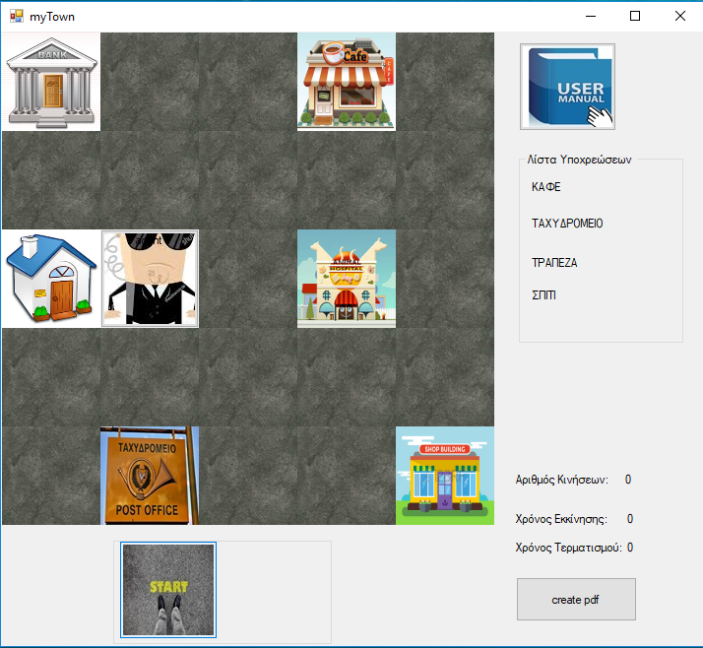
Επιλέγοντας το user Manual πάνω δεξιά βρίσκουμε οδηγίες για την εκτέλεση της εφαρμογής και για την αποστολή.

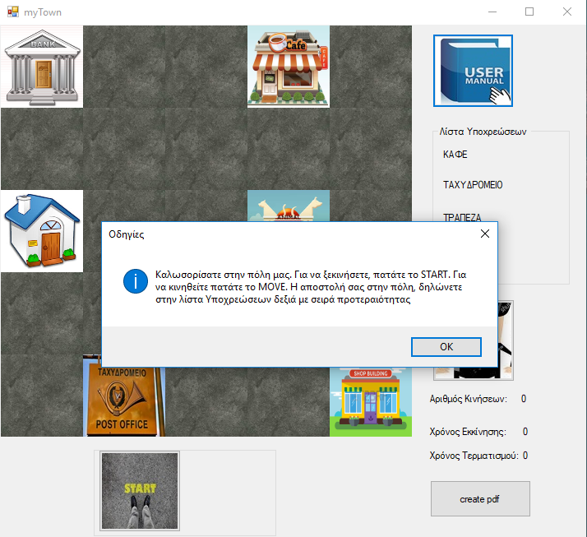

Η πρώτη κίνηση αφού πατήσουμε το κουμπί Start. Εμφανίζεται ο αριθμός κινήσεων και ο χρόνος εκκίνησης.

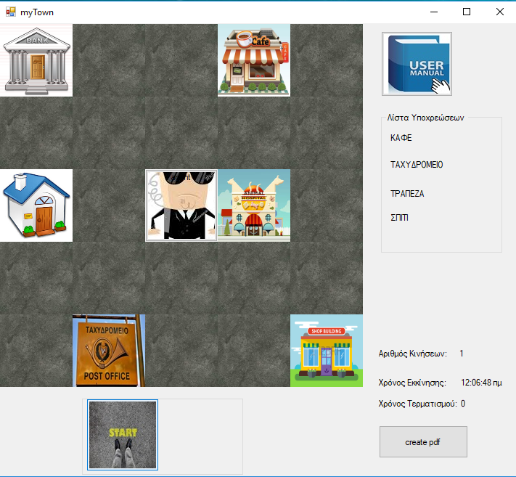

Η 62η κίνηση, αφού τελείωσε το πλάνο του, έγιναν όλα πράσινα στην λίστα δεξιά, εμφανίστηκε ο χρόνος τερματισμού και το μήνυμα ότι το παιχνίδι τελείωσε και αν θέλει ο χρήστης να παίξει ξανά ή να σταματήσει.

